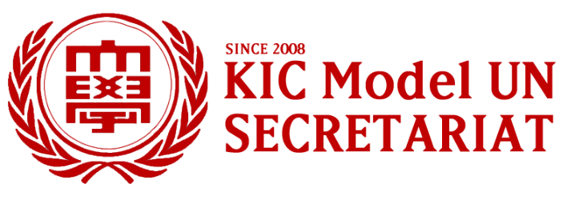
2024 KICMUN Secretariat Application Form
국문 성명 |  |  | 증명사진
영문 성명
생년월일
성별
학번
학과
휴대폰 번호
이메일 주소
지원 희망 부서 | 1지망 | Information Service / Conference Service / Promotion Service
 | 2지망 | Information Service / Conference Service / Promotion Service
 | 3지망 | Information Service / Conference Service / Promotion Service
추가 희망 부서 | Education and Academic Resources ( O / X )
지원동기 (Statement of Purpose)
영어, 한국어 관계없이 작성 가능합니다.
취득한 영어 능력 시험 (English Proficiency)
혹은 기타 특별사항 (Additional Information)
(TOEFL, TOEIC, TEPS, Word, Photoshop etc.)
영어, 한국어 관계없이 작성 가능합니다.
모의유엔 관련 경험 (Relevant Experience)
모의유엔 혹은 관련경험을 서술해주시기 바랍니다.
영어, 한국어 관계없이 작성 가능합니다.
면접 날짜 (Interview Date)
면접은 대면으로 진행되며 가능한 날짜를 모두 선택해주시기 바랍니다.
3월 18일 (월) | 18:00 ( ) | 18:20 ( ) | 18:40 ( ) | 19:00 ( ) | 19:20 ( )
 | 19:40 ( ) | 20:00 ( ) | 20:20 ( ) | 20:40 ( ) | 21:00 ( )
3월 20일 (수) | 18:00 ( ) | 18:20 ( ) | 18:40 ( ) | 19:00 ( ) | 19:20 ( )
 | 19:40 ( ) | 20:00 ( ) | 20:20 ( ) | 20:40 ( ) | 21:00 ( )
기숙사 사용 여부 ( O / X )
◆ 면접 일자는 학교 일정에 따라 변경될 수 있습니다. ◆

KICMUN의 임기는 2년입니다. 중도에 탈퇴를 하게 될 경우 다른 사무국원들의 업무 가중치가 매우 커진다는 문제와 사무국 운영에 혼란이 있을 수 있다는 문제가 있기 때문에 이를 엄격히 제한하고 있습니다.
본 지원자는 위 사실을 명확히 인지하고 있으며 사무국에서 2년 동안 활동할 수 있기에 이 지원서를 제출합니다.

이름: _________________________ 서명: _________________________
지원서는 1) WORD 파일과 2) PDF 파일을 함께 첨부하여 제출해주시길 바랍니다.
해당 지원서는 3월 10일 23시 59분까지 kicmun@naver.com 로 보내야 지원 절차가 완료됩니다.

